一、單選題 (33題 每題3分)
（ ）1.純矽半導體本質濃度n_{i}＝2×10¹⁰原子/cm³，其密度為5×10²²原子/cm³，若每10⁸個矽原子加入一個銦原子，電子濃度為多少？ (A)1.5×10¹⁰電子/cm³ (B)5×10²²電子/cm³ (C)5×10³²電子/cm³ (D)8×10⁵電子/cm³

（ ）2.在1897年到1947年中所代表的時期為 (A)真空管時期 (B)電晶體時期 (C)積體電路時期 (D)VLSI時期

（ ）3.超大型積體電路簡稱為 (A)TRIAC (B)VLSI (C)FET (D)SCR

（ ）4.已知輸入信號為V_{m}sintV，則下列有關整流、濾波之敘述，何者正確？ (A)半波整流之輸出頻率為輸入交流頻率之2倍 (B)全波整流之輸出直流電壓為V_{m} (C)全波整流之輸出頻率與輸入交流頻率相同 (D)半波整流之輸出直流電壓為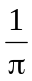V_{m}

（ ）5.下列有關二極體特性的敘述，何者錯誤？ (A)二極體兩端的逆向偏壓愈大，則內部空乏區寬度愈窄 (B)過渡電容與逆向偏壓大小成反比 (C)並聯可增加最大電流 (D)串聯可增加最大逆向電壓。

（ ）6.如圖6所示之電路中，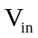是接家中插座的交流電110V/60Hz，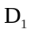～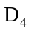的切入電壓為0.7V，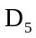的稽納電壓為12V，若所有二極體的內阻都忽略不計，則下列敘述何者錯誤？(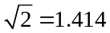)
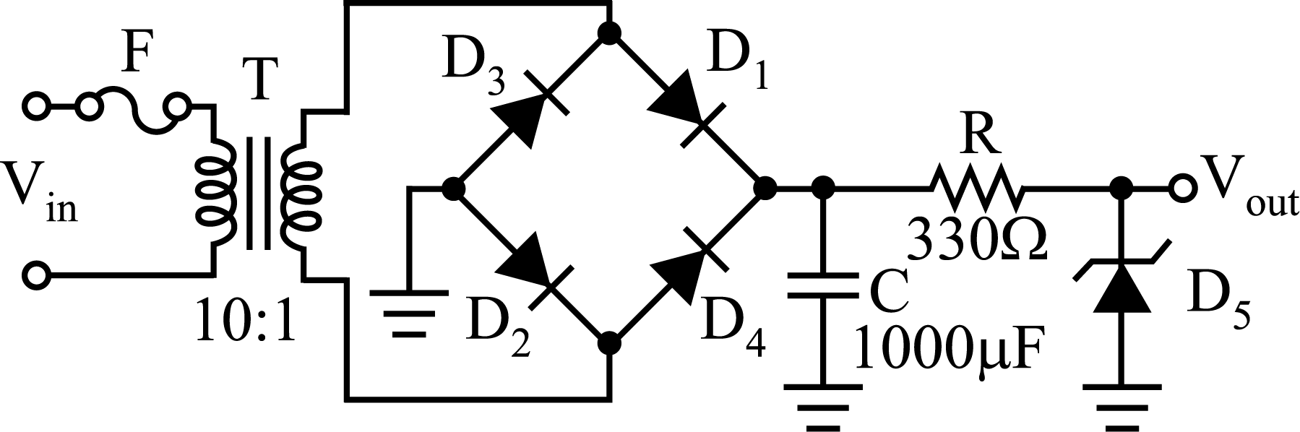 圖6
(A)導通時，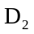也導通 (B)電容C兩端的最大電壓降為12V (C)通過電阻R的最大電流約為6.5mA (D)與所承受的峰值逆向電壓(PIV)大小相同

（ ）7.某一正弦波的有效值為70.7V，則其峰值約為 (A)80V (B)90V (C)100V (D)120V

（ ）8.有一電源供應器，在未加25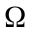負載時之輸出電壓為150V，當接上負載後，輸出電壓為125V，則此電源供應器之電壓調整率V.R.％為 (A)20％ (B)25％ (C)33.3％ (D)48％

（ ）9.在直流電源供應器中，已知電路輸出之平均電壓為20V，漣波電壓為100mV，則此電路之漣波因數為何？ (A)5 (B)0.5 (C)0.05 (D)0.005

（ ）10.帶電量1.6 × 10 ⁻ ¹⁹庫倫的電子，通過1伏特的電位差，所需的能量為何？ (A)1.6 × 10 ⁻ ¹⁹電子伏特(eV) (B)1.6 × 10 ⁻ ¹⁹焦耳 (C)1焦耳 (D)1瓦特。

（ ）11.一般基本邏輯閘積體電路IC編號7400，在IC分類上屬於下列何種範圍？ (A)ULSI (B)MSI (C)SSI (D)VLSI

（ ）12.如圖12所示，已知二極體具理想特性，且負載值很大，則輸出電壓約為
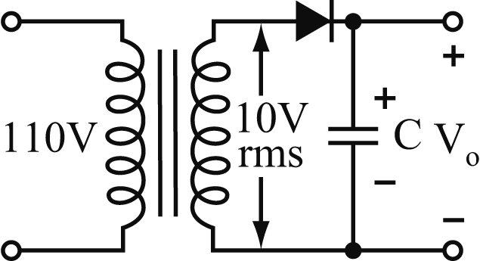圖12 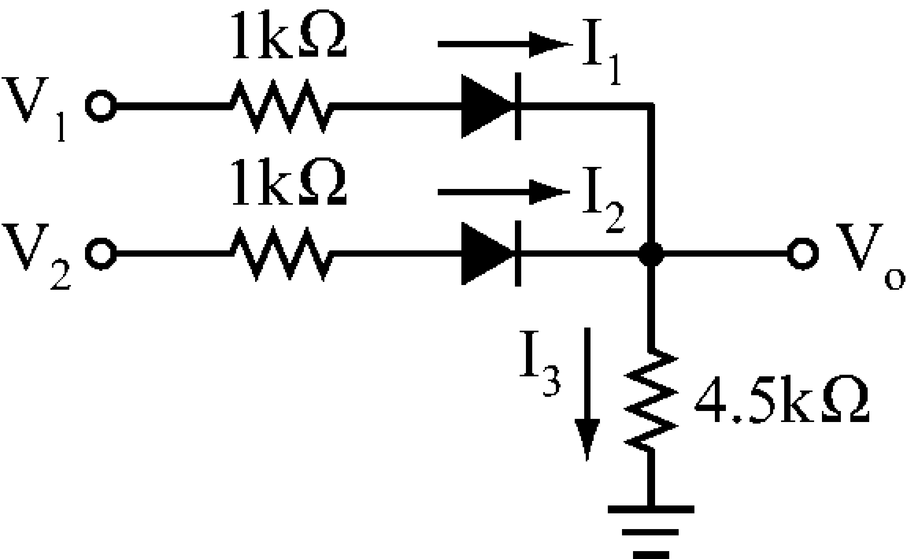圖13
(A)7.07V (B)10V (C)14.14V (D)6.37V

（ ）13.如圖13所示，已知二極體V_{D}＝0.7V，R_{F}＝0Ω，R_{R}＝∞，若V₁＝V₂＝5V，則下列敘述何者錯誤？ (A)I₁＝0.43mA (B)I₂＝0.86mA (C)I₃＝0.86 mA (D)V_{o}＝3.87V。

（ ）14.有一電容輸入式濾波電路的負載電流為5mA，二極體導通時間為整個週期的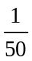，則流經二極體的峰值電流約為 (A)0.1mA (B)10mA (C) 50mA (D)250mA

（ ）15.下列選項敘述，有幾項是正確的？ 電子學未來發展的趨勢是計算與通訊分離 真空管的優點是體積小 符號G是電阻的單位 符號代表百萬分之一 電子元件發展的趨勢是體積小、功率損耗低 荷蘭的物理學家羅蘭茲在1895年提出了電子電荷存在理論。 (A) 2項 (B) 3項 (C) 4項 (D) 5項

（ ）16.一般積體電路IC的主要特點為 (A)元件容量大 (B)體積大 (C)重量輕 (D)價格高

（ ）17.下列有關濾波電路之描述，何者錯誤？ (A)電感或LC濾波較適用於大負載電路 (B)電容濾波器中，電容量愈大，漣波愈大 (C)π型濾波器中，電感器可消除漣波成分 (D)RC濾波器中，R值愈大，漣波愈小

（ ）18.P型矽材料中主要電荷載子是電洞，其傳導電流時 (A)只有電子傳導 (B)只有電洞傳導 (C)電子、電洞都有傳導 (D)不是電子也不是電洞傳導。

（ ）19.下列有關電流I與電壓V之特性曲線中，何者可代表定電壓模型之二極體？
(A)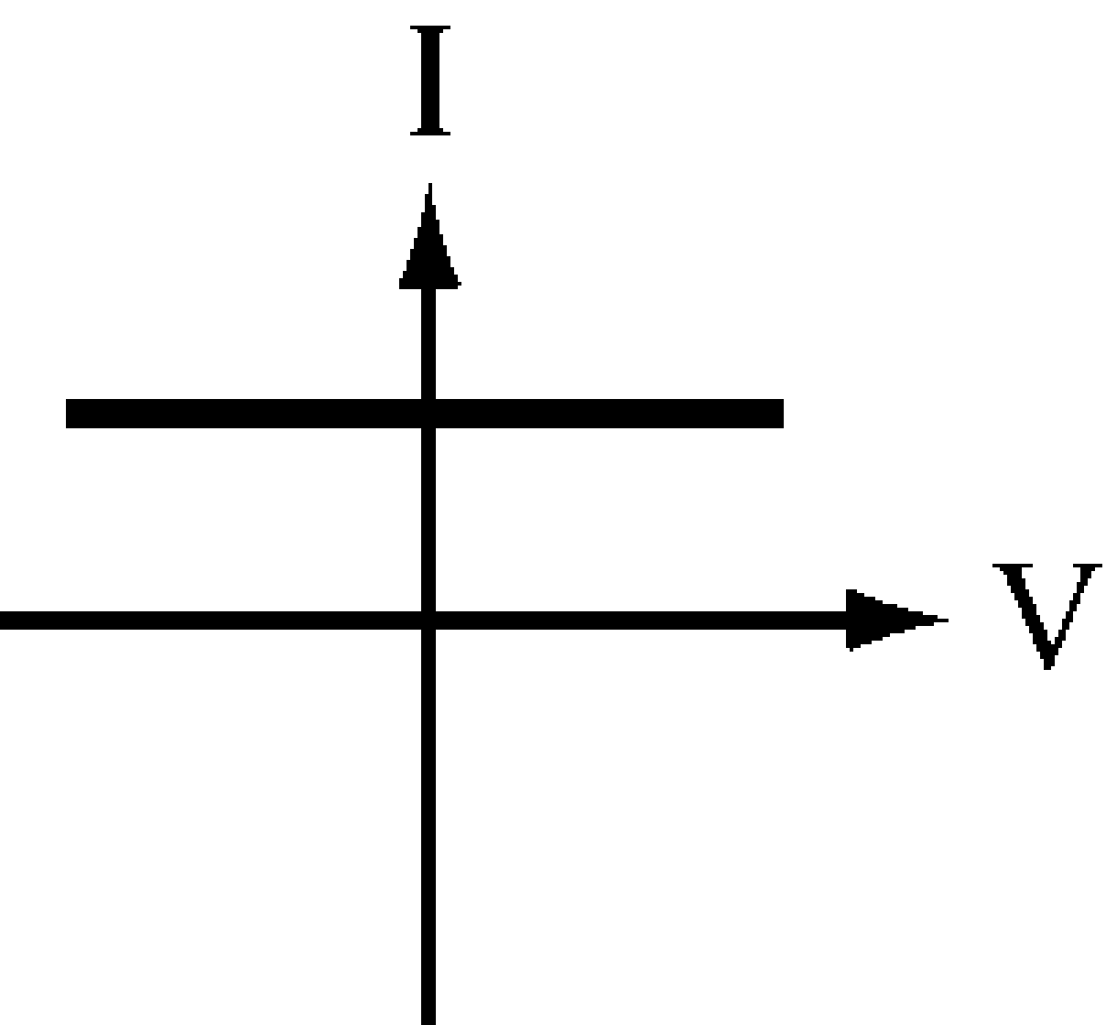 (B)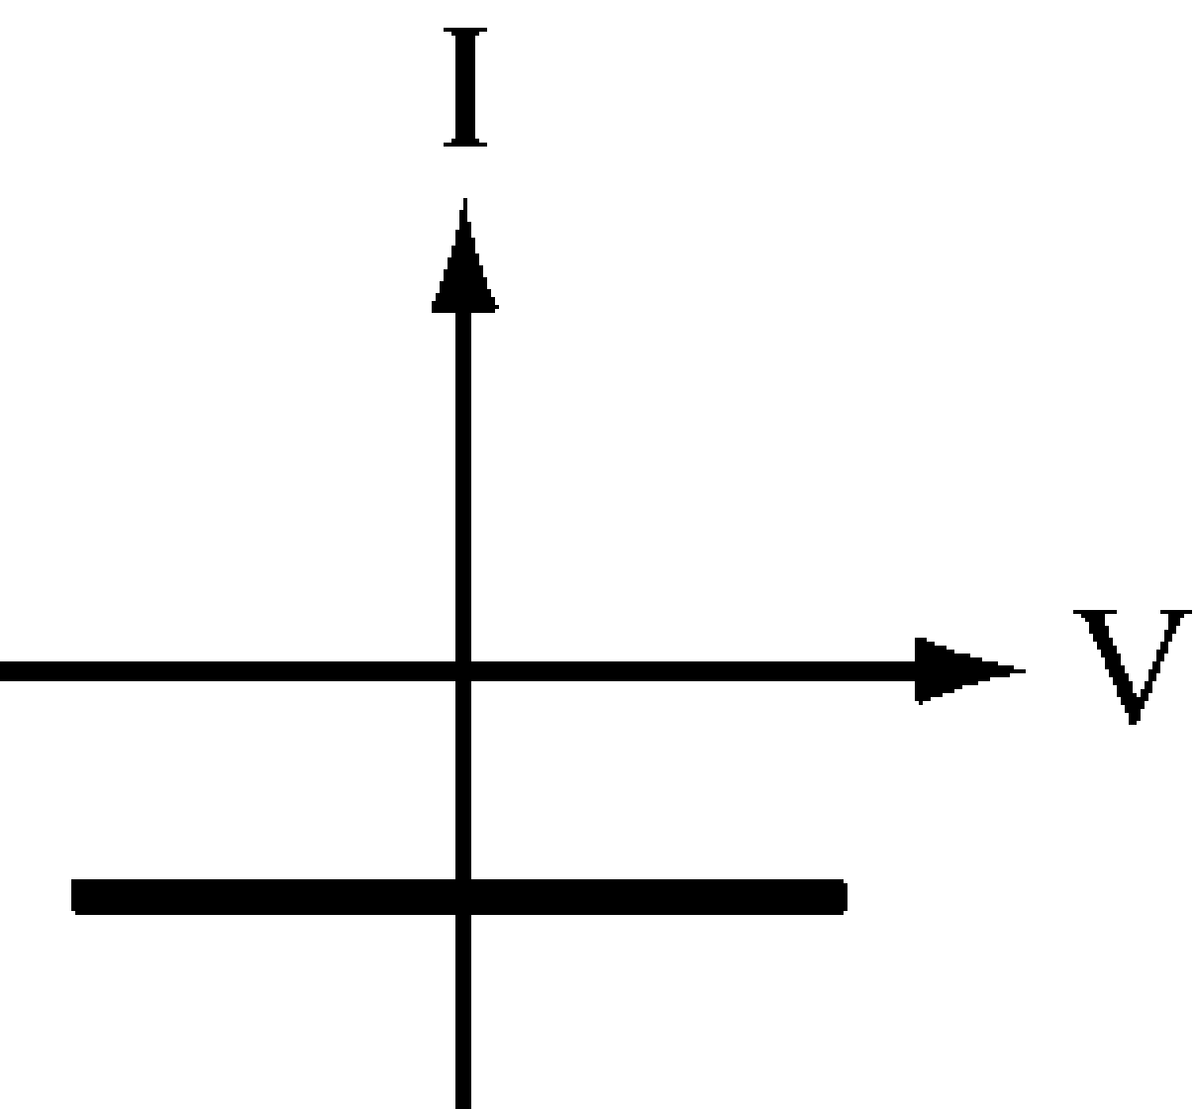 (C)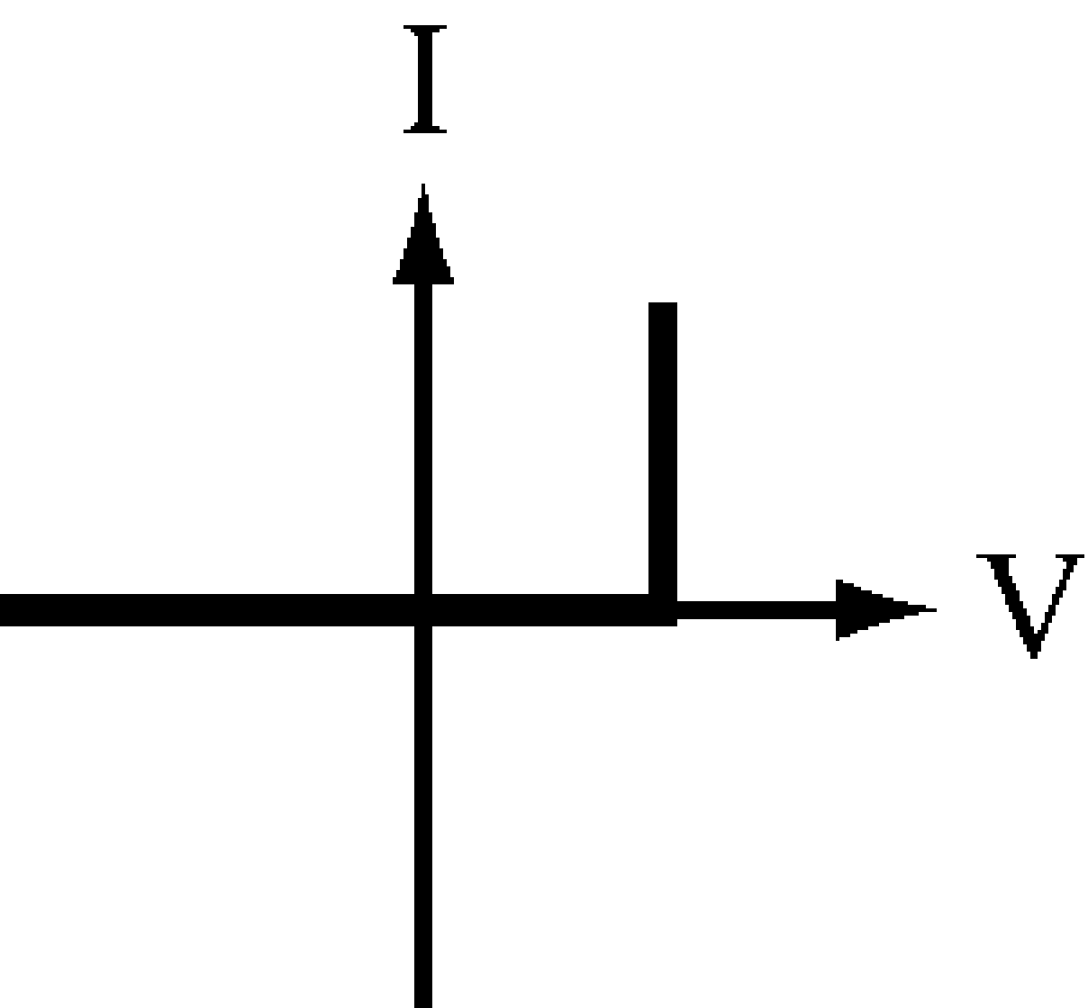 (D)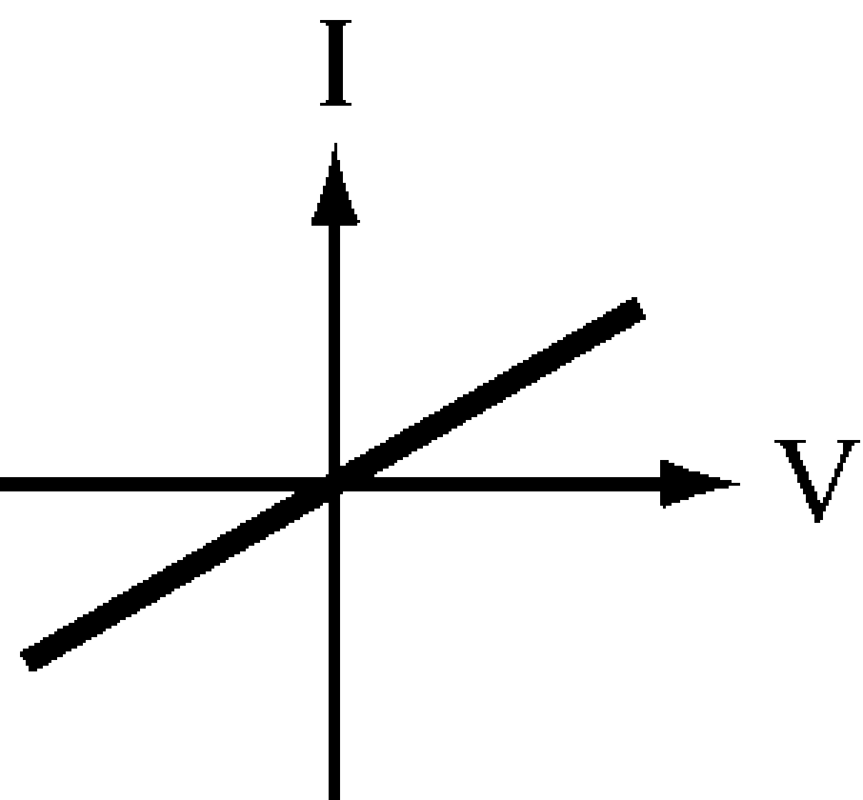。

（ ）20.如圖20所示，已知二極體為理想特性，則下列敘述何者正確？ (A)若V_{i}＝4V，則V_{o}＝5V (B)若V_{i}＝－11V，則V_{o}＝－7V (C)若V_{i}＝＋11V，則V_{o}＝9V (D)V_{i}＝－3V，則V_{o}＝－5V。
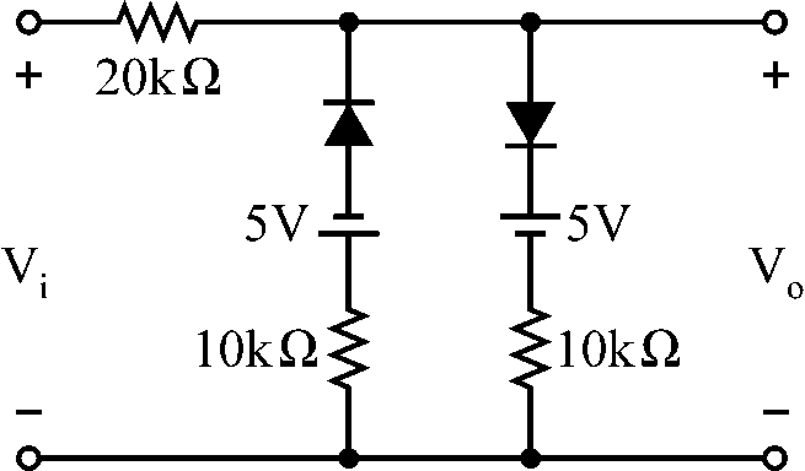圖20 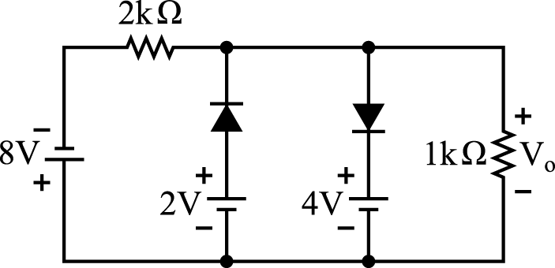圖22

（ ）21.雜質半導體內部的電流載子有幾種？ (A)1 (B)2 (C)3 (D)4 種。

（ ）22.圖22中的二極體為理想元件，求輸出電壓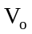為何？ (A)8 (B)4 (C)2 (D)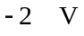。

（ ）23.有一正弦波電流信號i(t)＝100sin(377t－60°)A，則當t＝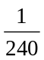秒時之瞬間電流值為 (A)100A (B)70.7A (C)50A (D)141A

（ ）24.如圖24所示，若欲使稽納二極體正常工作，且電流I_{Z}＝8mA，則電路R值應為 (A)2 (B)2.5 (C)3 (D)4 kΩ。
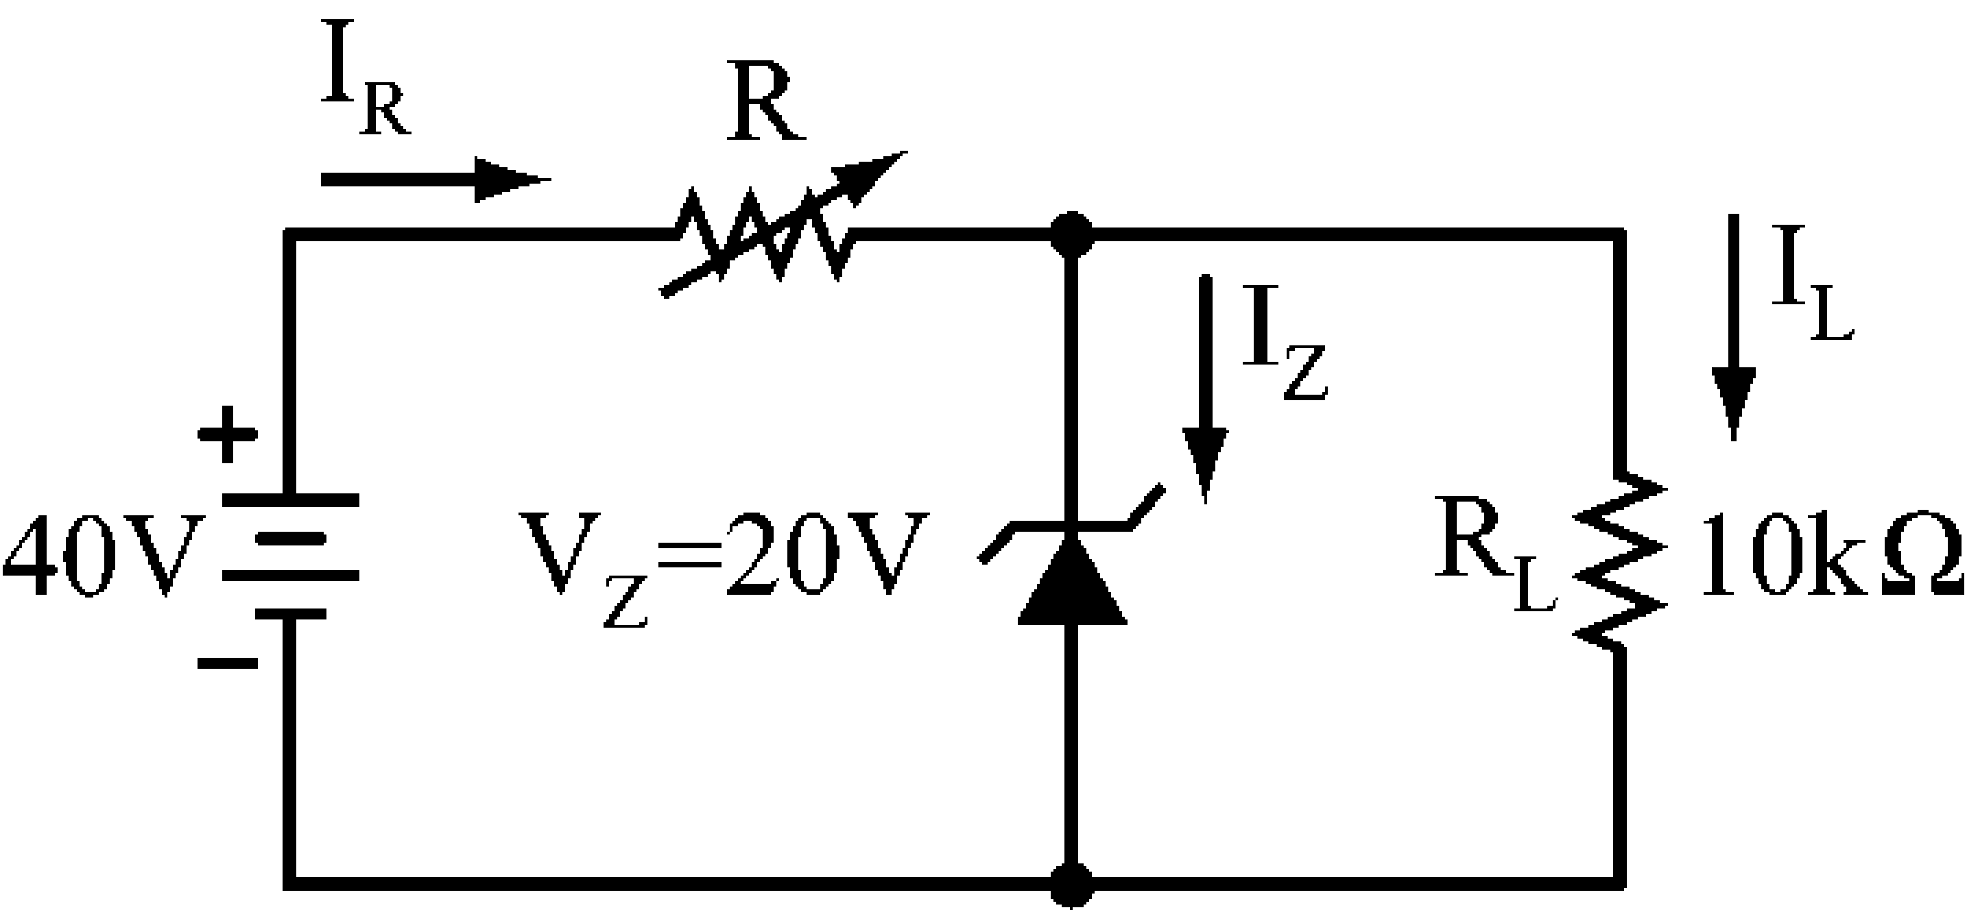圖24 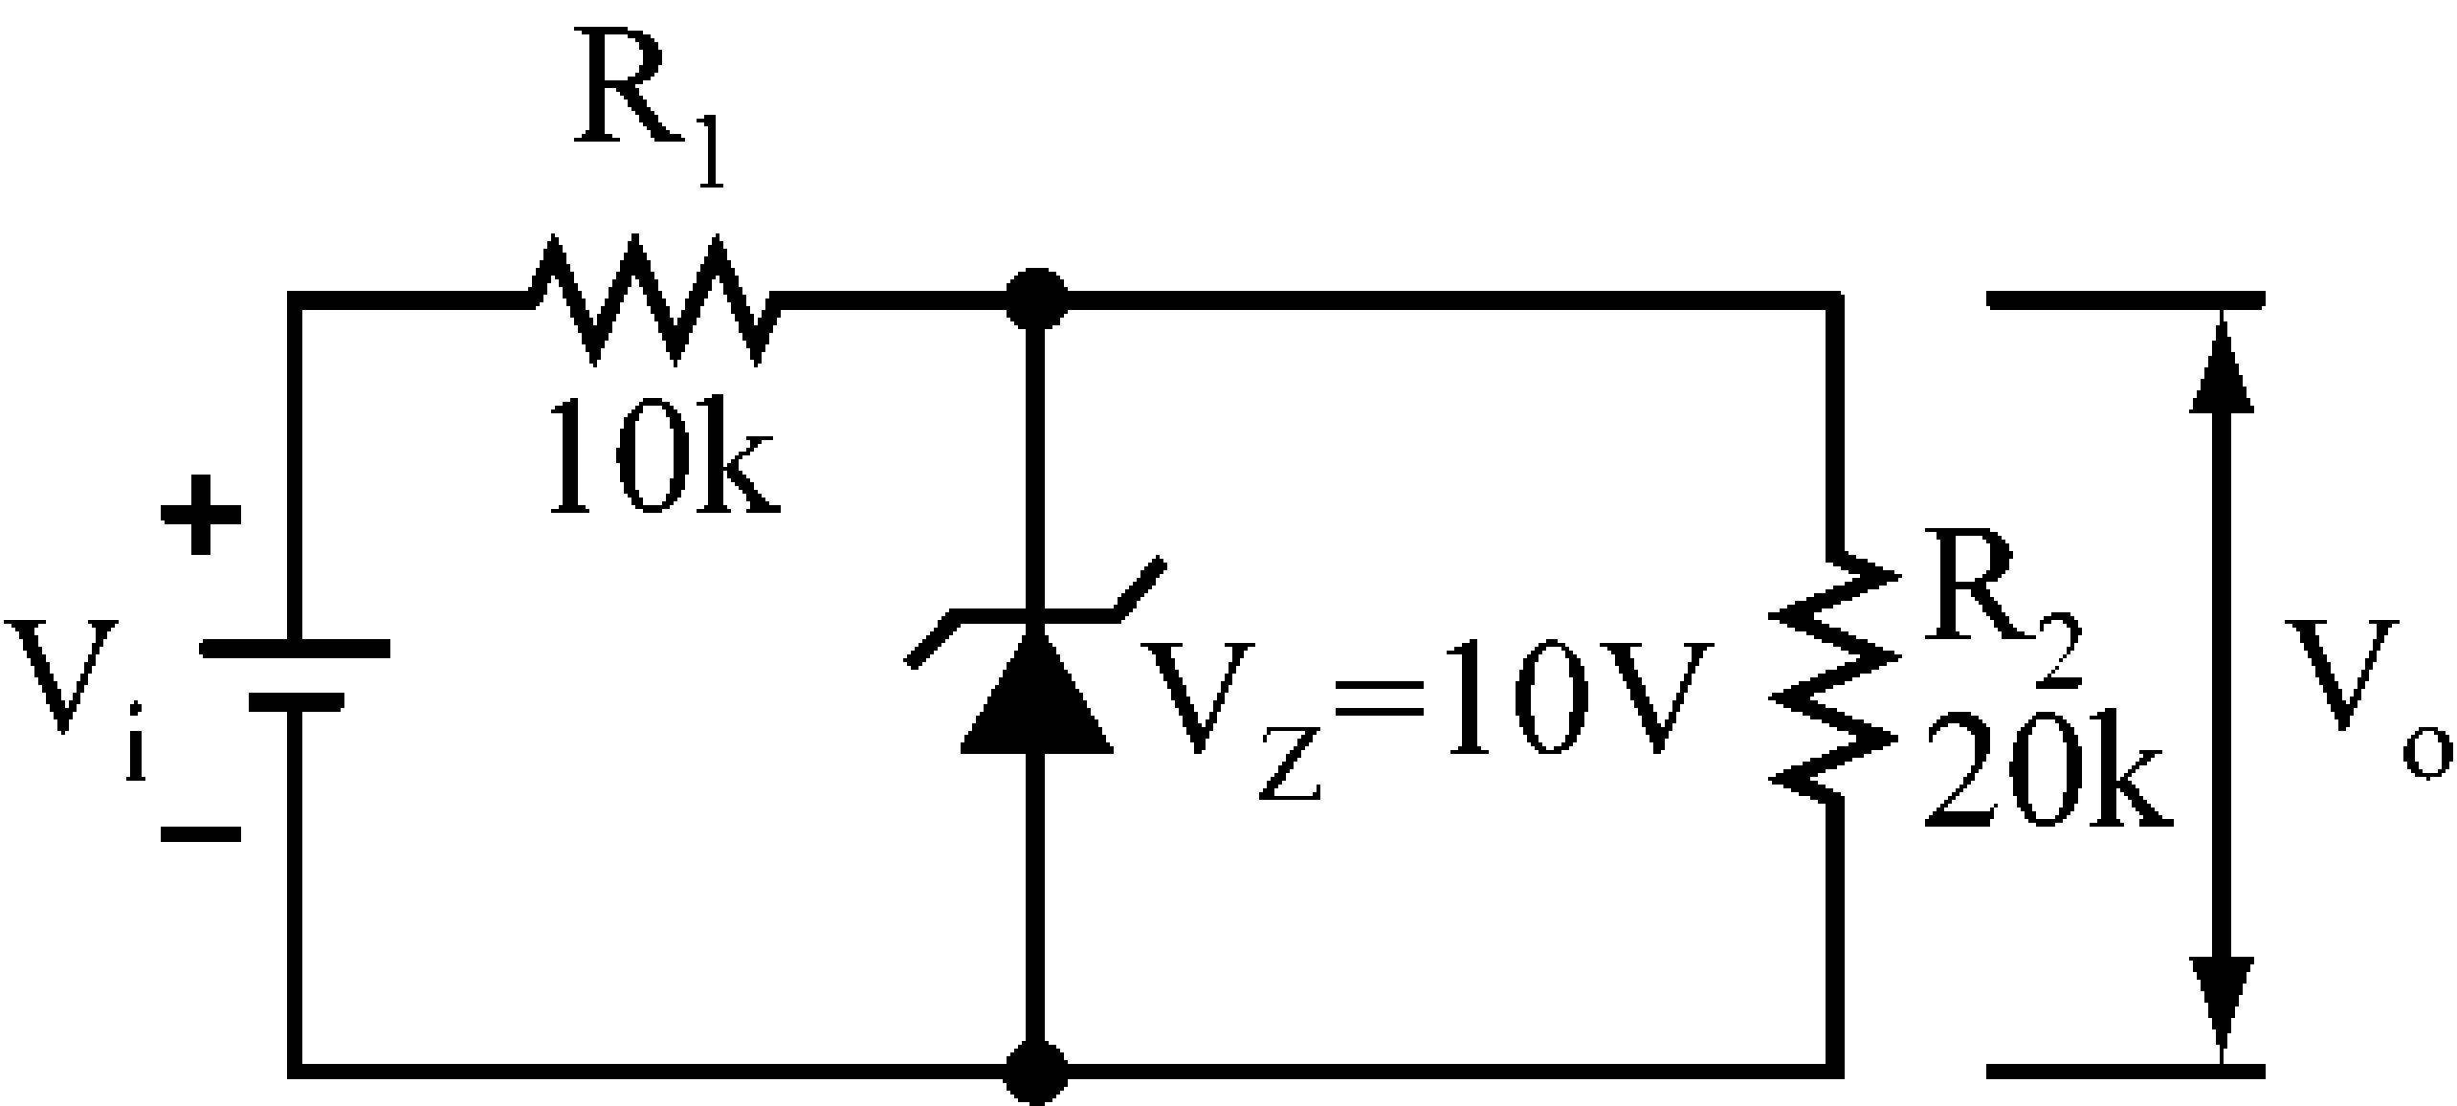圖25

（ ）25.如圖25所示，已知稽納二極體V_{Z}＝10V，若V_{i}＝20V時，則輸出電壓V_{o}為 (A)12 (B)10 (C)6 (D)4 V。

（ ）26.有一電壓源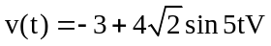，其平均值電壓與有效值電壓比約為何？ (A) − 0.6 (B)0 (C)0.75 (D)1

（ ）27.有A、B兩個獨立電壓源，A串接一個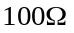的負載電阻，B串接一個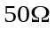的負載電阻。A輸出之電壓為脈波，其工作週期(duty cycle)為64%，高準位電壓為5V，低準位電壓為0V，頻率為50Hz；B輸出之電壓為5sin(50t)V。則下列敘述何者錯誤？(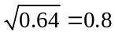,) (A)A的電壓頻率較B高 (B)A輸出的平均功率較B高 (C)A的平均值電壓較B高 (D)A的有效值電壓較B高

（ ）28.下列有關稽納二極體特性與應用之敘述，何者正確？ (A)使用二個稽納二極體背對背連接的目的為溫度補償 (B)稽納二極體用於穩壓電路時，其工作區域為順向導通區 (C)稽納二極體常應用於放大電路 (D)稽納二極體逆向崩潰時，電流為零。

（ ）29.下列有關PN二極體之空乏區如未加上偏壓時，哪些是錯誤的？空乏區應含有不動之正離子空乏區應含有自由電子空乏區根本沒有自由電洞。 (A)只有 (B)只有 (C)只有 (D)及。

（ ）30.如圖所示之穩壓電路，在正常工作下，當V_{S}固定而R_{L}變大時，下列敘述何者正確？ (A)I_{S}變大 (B)I_{L}變大 (C)I_{L}不變 (D)I_{Z}變大。
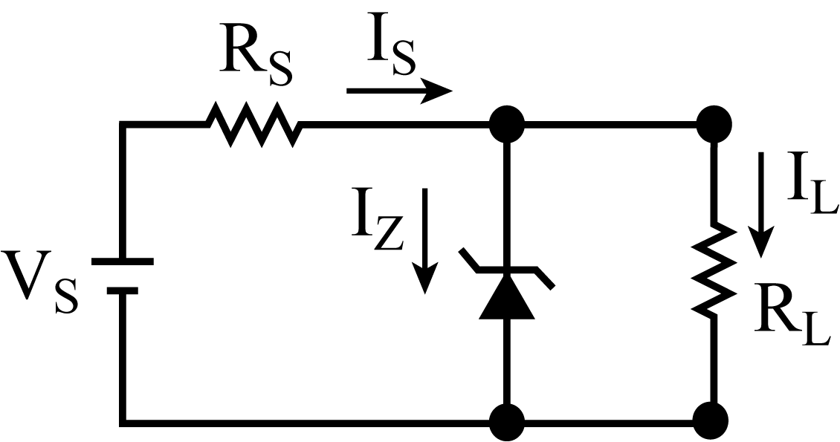

（ ）31.如圖所示，已知|V_{S1}|＝|V_{S2}|，V_{S1}＝10sintV，且D₁、D₂皆為理想二極體，則V_{o}之平均直流電壓為
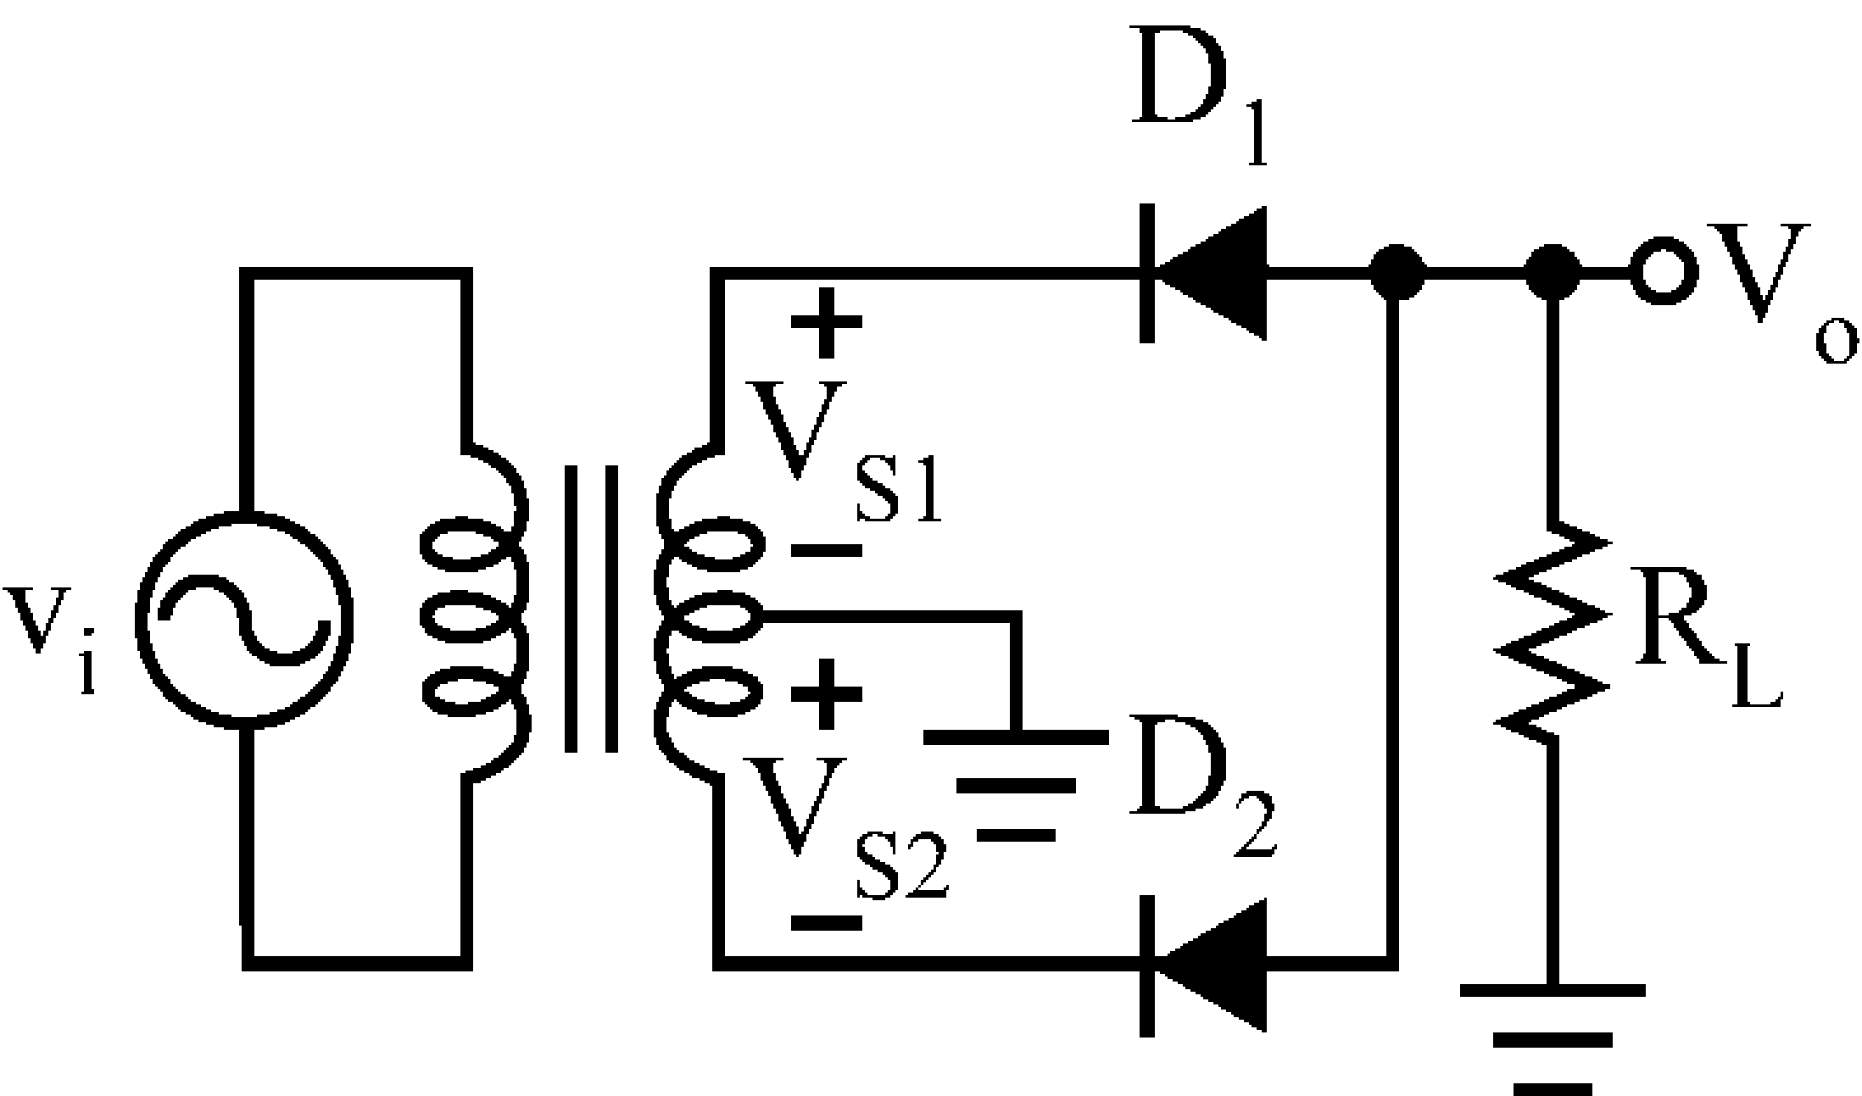
(A)–6.37V (B)–3.18V (C)3.18V (D)6.37V

（ ）32.有效值110V的正弦波電壓經過5：1的變壓器降壓後，再用二極體作半波整流供給負載R_{L}，若用三用電錶的直流電壓檔測量整流後之電壓，則電錶指示為何？ (A)4.9V (B)7.9V (C)9.9V (D)19.9V

（ ）33.如圖所示之理想變壓器電路，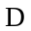為理想二極體，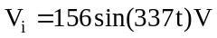，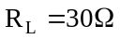，則平均值約為何？
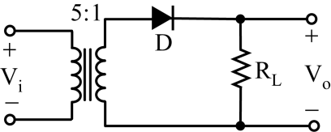
(A)10V (B)20V (C)30V (D)40V

